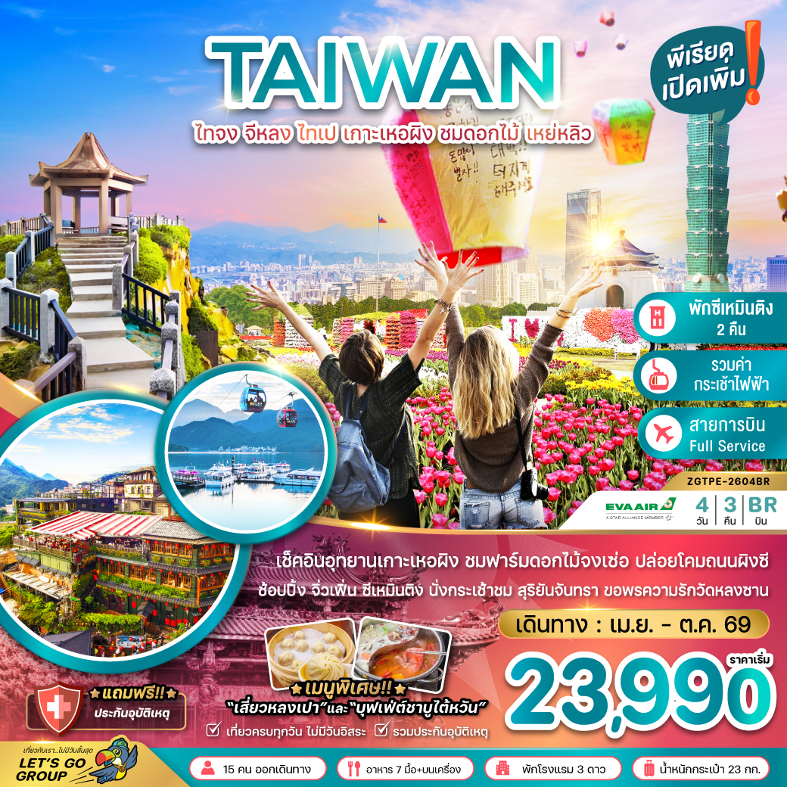

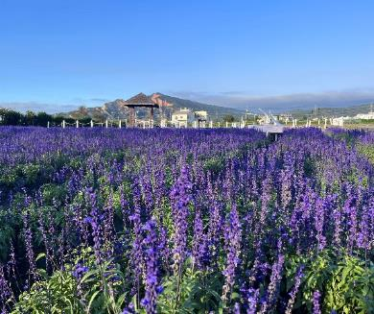
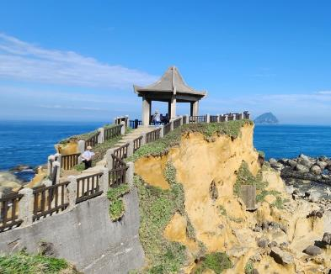
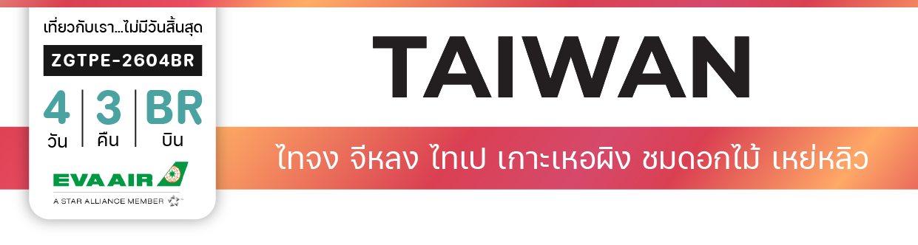


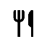

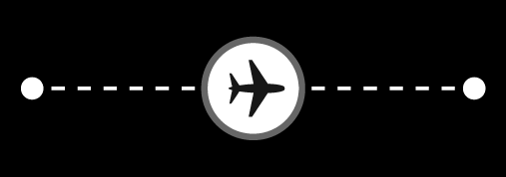
ไฟล์ทบิน

เวลาออก
เวลาถึง
ไฟล์ทบิน
เวลาออก
เวลาถึง
BR062
08:30
13:25
BR061
22:30
01:10+1
BKK
TPE
ราคาเรื่ม
23,990
บาท
น้ำหนักกระเป๋า 23 Kg
อาหาร 7 มื้อ + บนเครื่อง
โปรแกรมเดินทาง 4 วัน 3 คืน EVA AIR (BR)
เมษายน - ตุลาคม 2569
TPE
BKK

วันที่ | โปรแกรมทัวร์ | อาหาร |  |  | โรงแรม
วันที่ | โปรแกรมทัวร์ | เช้า | เที่ยง | เย็น | โรงแรม
1 | สนามบินสุวรรณภูมิ – สนามบินเถาหยวน – เมืองไทจง - เฝิงเจี่ยไนท์มาร์เก็ต |  |  | ชาบู | STAY HOTEL, TAICHUNG  หรือเทียบเท่า
2 | วัดเหวินหวู่ - ร้านชาอู่หลง - นั่งกระเช้าลอยฟ้าชมวิวทะเลสาบสุริยันจันทรา - ฟาร์มดอกไม้จงเซ่อ – ร้านขนมพายสับปะรด - ซีเหมินติง |  |  |  | FERRARY HOTEL, TAIPEI หรือเทียบเท่า
3 | อุทยานเกาะเหอผิง - อุทยานแห่งชาติเหย่หลิว - บูราโนแห่งไต้หวัน –  หมู่บ้านโบราณจิ่วเฟิ่น – เมืองผิงซี - ถนนโบราณสือเฟิ่น |  |  | เสี่ยว  หลงเปา | FERRARY HOTEL, TAIPEI หรือเทียบเท่า
4 | ร้านเครื่องสำอาง – อนุสรณ์สถานเจียงไคเชก - วัดหลงซาน - ตึกไทเป 101 –  ห้างเอาท์เล็ทมิตซุย - สนามบินเถาหยวน - สนามบินสุวรรณภูมิ
** รายการทัวร์ข้างต้นอาจมีการเปลี่ยนแปลงตามความเหมาะสม **

23:30
20:45
BR205
17:15
12:25
BR212

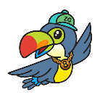
อัตราค่าบริการ
วันเดินทาง |  | ราคาทัวร์/ท่าน  พักห้องละ 2-3 ท่าน |  | ราคาทัวร์เด็ก/ท่าน  (อายุไม่เกิน 12 ปี) |  | ราคาทัวร์ไม่รวม  ตั๋วเครื่องบิน | ราคา  ห้องพักเดี่ยว
13 – 16 เมษายน 2569 BUS 1  BR062 BKK-TPE 08.30-13.25  BR061 TPE-BKK 22.30-01.10 |  | 27,990 |  | 27,990 |  | 23,990 | 8,500
13 – 16 เมษายน 2569 BUS 2  BR212 BKK-TPE 12.25-17.15  BR205 TPE-BKK 20.45-23.30 |  | 27,990 |  | 27,990 |  | 23,990 | 8,500
10 – 13 ตุลาคม 2569  BR062 BKK-TPE 08.30-13.25  BR061 TPE-BKK 22.30-01.10 |  | 23,990 |  | 23,990 |  | 23,990 | 8,000
อัตราค่าบริการสำหรับ เด็กอายุไม่เกิน 2 ปี ณ วันเดินทางกลับ (Infant) ท่านละ 10,000 บาท
ราคาทัวร์ไม่รวมค่าทิปไกด์ และคนขับรถ ท่านละ 1,500 บาท
สำคัญโปรดอ่าน
- กรุณาทำการจองล่วงหน้าก่อนเดินทางอย่างน้อย 30 วัน พร้อมชำระเงินมัดจำ ท่านละ 9,000 บาท/ท่าน และชำระส่วนที่เหลือ 21 วัน ก่อนการเดินทาง กรณีวันเดินทางน้อยกว่า 21 วัน ต้องชำระค่าทัวร์เต็มจำนวน 100% เท่านั้น
- อัตราค่าบริการนี้ จำเป็นต้องมีผู้เดินทาง จำนวน 15 ท่าน ขึ้นไป ในแต่ละคณะ กรณีที่มีผู้เดินทางไม่ถึงตามจำนวนที่กำหนด ทางบริษัทฯ ขอสงวนสิทธิ์ในการเลื่อนการเดินทาง หรือเปลี่ยนแปลงอัตราค่าบริการ (ปรับราคาเพิ่มขึ้น เพื่อให้คณะได้ออกเดินทาง ตามความต้องการ)
- ราคานี้สำหรับพาสปอร์ตไทยเท่านั้น สำหรับพาสปอร์ตต่างชาติชำระเพิ่ม 2,000 บาท/ท่าน ทุกกรณี
- ท่านที่ต้องออกบัตรโดยสารภายในประเทศ (ตั๋วเครื่องบิน, รถทัวร์, รถไฟ) กรุณาสอบถามที่เจ้าหน้าที่ทุกครั้งก่อนทำการออกบัตรโดยสาร เนื่องจากสายการบินอาจมีการปรับเปลี่ยนไฟล์ท หรือ เวลาบิน โดยไม่แจ้งให้ทราบล่วงหน้า และการแนะนำจากเจ้าหน้าที่เป็นเพียงการแนะนำเท่านั้น
- ระหว่างท่องเที่ยวหากนักท่องเที่ยวได้รับการตรวจยืนยันว่ามีเชื้อโควิด ทางโรงแรมอาจมีค่าทำความสะอาดห้องพักเพิ่มเติม (ไม่รวมอยู่ในรายการทัวร์)
- ในกรณีที่ภาครัฐทั้งไทย และประเทศปลายทางมีข้อกำหนดในการกักตัว หรือ การตรวจหาเชื้อโควิด-19 ทุกประเภท ผู้เดินทางต้องรับผิดชอบค่าใช้จ่ายส่วนนี้ด้วยตัวท่านเอง (ไม่รวมอยู่ในรายการทัวร์)
- อาหารบนเครื่องเป็นไปตามนโยบายของสายการบิน
- สำหรับ 13 – 16 เมษายน 2569 BUS 2 ไฟล์ทบิน BR212 BKK-TPE 12.25-17.15 / BR205 TPE-BKK 20.45-23.30
บริษัท ขอสงวนสิทธิในการปรับโปรแกรมดัง นี้
8.1 อาหารค่ำวันที่ 1 (เมนูชาบู) ปรับไปทานมื้อกลางวัน ของวันที่ 4 แทน เนื่องจากว่า ไฟล์ทถึงสนามบินไต้หวัน ช้ากว่า BUS 1 จึงเป็นสาเหตุ

ให้เลยเวลาทำการของร้านอาหาร (ร้านปิด)
  - วันที่ 4 ของการเดินทาง ทางบริษัท มีความจำเป็นต้องตัด ห้างเอาท์เล็ทมิตซุย ออกจากโปรแกรม เนื่องจากว่า ไฟล์ทเดินทางกลับเร็วกว่า
BUS 1 ทำให้มีเวลาค่อนข้างจำกัดในการท่องเที่ยว จึงจำเป็นต้องตัดสถานที่ท่องเที่ยวออก

** อัตราค่าบริการนี้เฉพาะพาสปอร์ตไทยเท่านั้น ในกรณีพาสปอร์ตต่างชาติ จ่ายเพิ่ม ท่านละ 2,000 บาท **
** กรณีไม่ประสงค์ลงร้านรัฐบาลไต้หวัน จ่ายเพิ่ม ท่านละ 2,000 NTD **

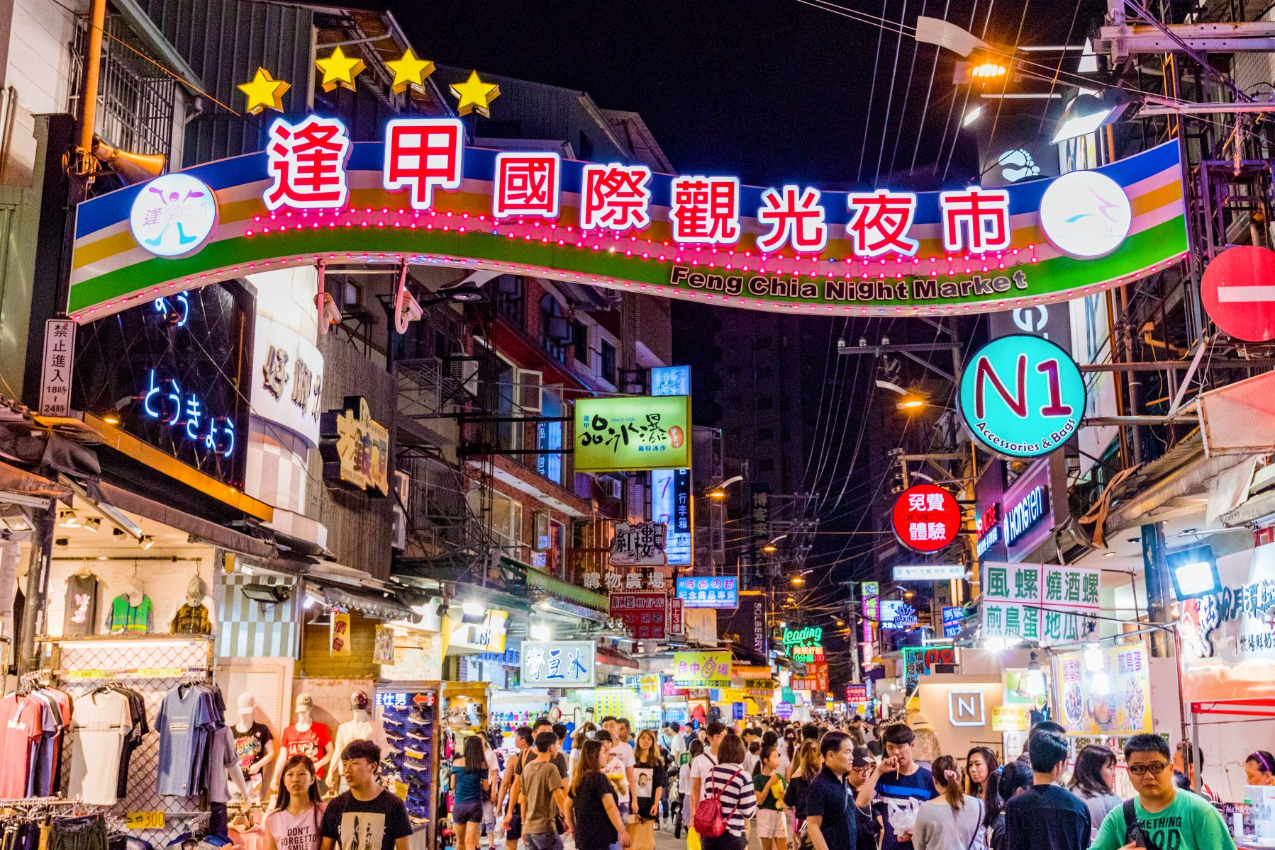

Day1 สนามบินสุวรรณภูมิ - สนามบินเถาหยวน – เมืองไทจง - เฝิงเจี่ยไนท์มาร์เก็ต

05.30 น. หรือ 09.25 น. นัดหมายพร้อมกันที่ สนามบินสุวรรณภูมิ ประเทศไทย ชั้น 4 อาคารผู้โดยสารขาออก เคาน์เตอร์สายการบิน EVA AIR (BR)
โดยมีป้ายต้อนรับเลทส์โกกรุ๊ป และมีเจ้าหน้าที่คอยอำนวยความสะดวกพร้อมแนะนำข้อมูลในการเดินทางให้แก่ท่าน
08.30 หรือ 12.25น. นำท่านออกเดินทางสู่ สนามบินเถาหยวน สาธารณรัฐจีน (ไต้หวัน) โดยสายการบิน EVA AIR (BR) เที่ยวบินที่ BR062 หรือ
BR212 (มีบริการอาหารและเครื่องดื่มบนเครื่อง) ใช้เวลาเดินทางประมาณ 3 ชั่วโมง 55 นาที
13.25 หรือ 17.15 น. เดินทางถึง สนามบินเถาหยวน สาธารณรัฐจีน (ไต้หวัน) หลังจากนั้นนำท่านผ่านขั้นตอนการตรวจคนเข้าเมือง รับสัมภาระ
(เวลาท้องถิ่นเร็วกว่ประเทศไทย 1 ชั่วโมง)

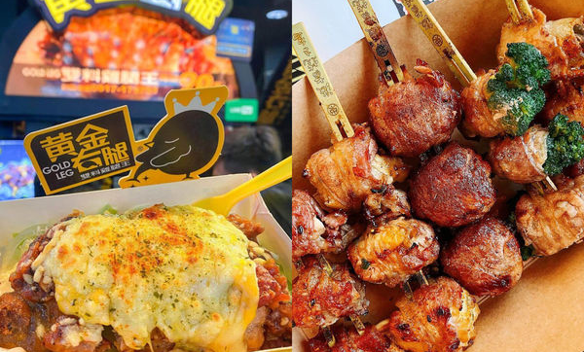
นำท่านเดินทางสู่ เมืองไทจง (Taichung) ไทจง เป็นเมืองใหญ่อันดับสองของไต้หวัน มีสภาพอากาศที่อบอุ่นน่าเที่ยวตลอดทั้งปี โดยมีอุณหภูมิเฉลี่ย 22.4 องศาเซลเซียสเท่านั้น นอกจากที่นี่จะเป็นแหล่งอุตสาหกรรมและการค้าที่สำคัญของไต้หวันแล้ว ยังเป็นเมืองที่มีวัฒนธรรม และประวัติศาสตร์ที่น่าสนใจอีกด้วย นำท่านเดินทางสู่ เฝิงเจี่ยไนท์มาร์เก็ต (Feng Chia Night Market) ตั้งอยู่ที่เมืองไทจง ใกล้มหาวิทยาลัยเฝิงเจี่ย (Feng Chia University) ครอบคลุมพื้นที่ทั้งตลาดกลางคืนเฝิงเจี่ย-เหวินหวา (Feng Chia-Wenhua Night Market) ถนนเฝิงเจี่ย (Feng Chia Rd.) และถนนฟูฉิง (Fuxing Rd.) ตลาดกลางคืนแห่งนี้ถือได้ว่าเป็นตลาดกลางคืนชื่อดังของเมืองไทจงและที่ใหญ่ที่สุดในไต้หวัน มีของขายมากมายให้ทุกท่านได้อิสระช้อปปิ้ง กันอย่างจุใจภายในมีสินค้าคุณภาพดีเสื้อผ้า รองเท้า กระเป๋า เครื่องสำอาง อาหารท้องถิ่นและอาหารแบบสตรีทฟู้ดมากมายให้ลิ้มรสความอร่อย
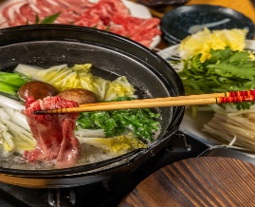
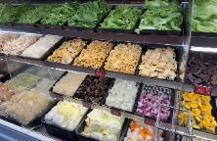
ค่ำ บริการอาหารค่ำ ณ ภัตตาคาร พิเศษ!! เมนู บุฟเฟ่ต์หม่าล่า ชาบูไต้หวัน (1) (สำหรับ BUS1)
สำหรับ BUS 2 อิสระอาหารค่ำ ตามอัธยาศัย
ที่พัก STAY HOTEL, TAICHUNG ระดับ 3 ดาว หรือเทียบเท่า

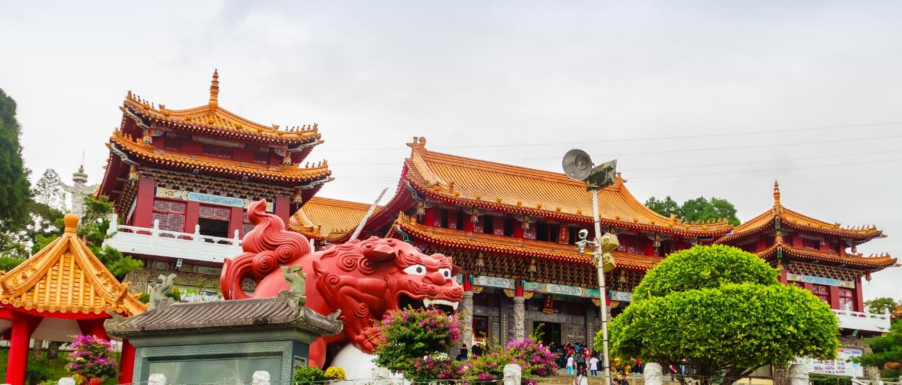

Day2 วัดเหวินหวู่ - ร้านชาอู่หลง - นั่งกระเช้าลอยฟ้าชมวิวทะเลสาบสุริยันจันทรา - ฟาร์มดอกไม้จงเซ่อ – ร้านขนม
พายสับปะรด - ซีเหมินติง

เช้า บริการอาหารเช้า ณ ห้องอาหารของโรงแรม (2)
จากนั้นนำท่านเดินทางสู่ วัดเหวินหวู่ (Wenwu Temple) สร้างขึ้นในปี ค.ศ. 1938 ตั้งอยู่ทางด้านขวาของทะเลสาบสุริยันจันทรา ภายในวัดมีรูป ปั้นของขงจื้อและเทพกวนอู (เทพเจ้าแห่งปัญญา และเทพเจ้าแห่งความซื่อสัตย์) ซึ่งชาวไต้หวันเชื่อกันว่า หากได้บูชาเทพเจ้ากวนอู จะได้

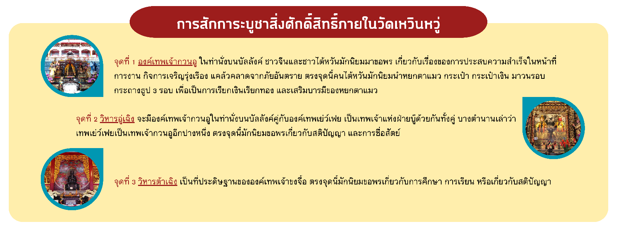
ประสบความสำเร็จในหน้าที่การงาน มีแต่คนจงรักภักดี หรือหากวางแผนสิ่งใด ก็จะประสบความสำเร็จตามปรารถนา จึงทำให้ได้รับความนิยมจากชาวไต้หวัน ที่มาสักการะขอพรองค์เทพในวัดแห่งนี้ ด้านหน้ามี สิงโตหินอ่อน (Chinese Guardian Lion) 2 ตัว มูลค่าตัวละ 1 ล้านเหรียญไต้หวัน ชาวไต้หวันเชื่อว่าเป็นสิงโตผู้พิทักษ์และจะอยู่เป็นคู่ชาย-หญิงอยู่เสมอ ซึ่งตัวผู้อยู่ทางขวาเหยียบลูกโลก ตัวเมียอยู่ทางซ้ายกับลูกสิงโตตัวน้อย

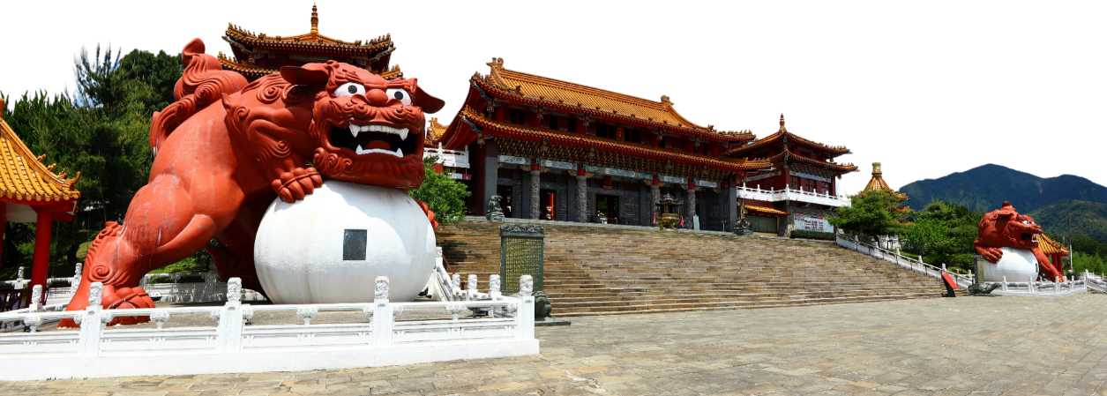
นำท่านแวะ ร้านชาอู่หลง (Taiwan Tea Shop) เป็นชาขึ้นชื่อชั้นดีของไต้หวัน ให้ท่านได้ลิ้มลองชาอู่หลงแท้ๆ จากต้นกำเนิด ชาอู่หลงมีประโยชน์มากมายต่อร่างกายในหลายด้านนอกเหนือจากชาอู่หลงลดความอ้วน เช่น แก้กระหาย เพิ่มความสดชื่น ต่อต้านแบคทีเรียในช่องปาก ป้องกันฟันผุป้องกันโรคหัวใจ ลดอาการหอบหืด ขับสารพิษในร่างกาย ประโยชน์ของชาอู่หลงมีส่วนประกอบสําคัญที่ช่วยในการควบคุมความอ้วน ลดปริมาณไขมันในเส้นเลือด ลดระดับคลอเรสเตอรอลได้เป็นอย่างดี พร้อมเลือกซื้อเป็นของฝากที่ระลึก

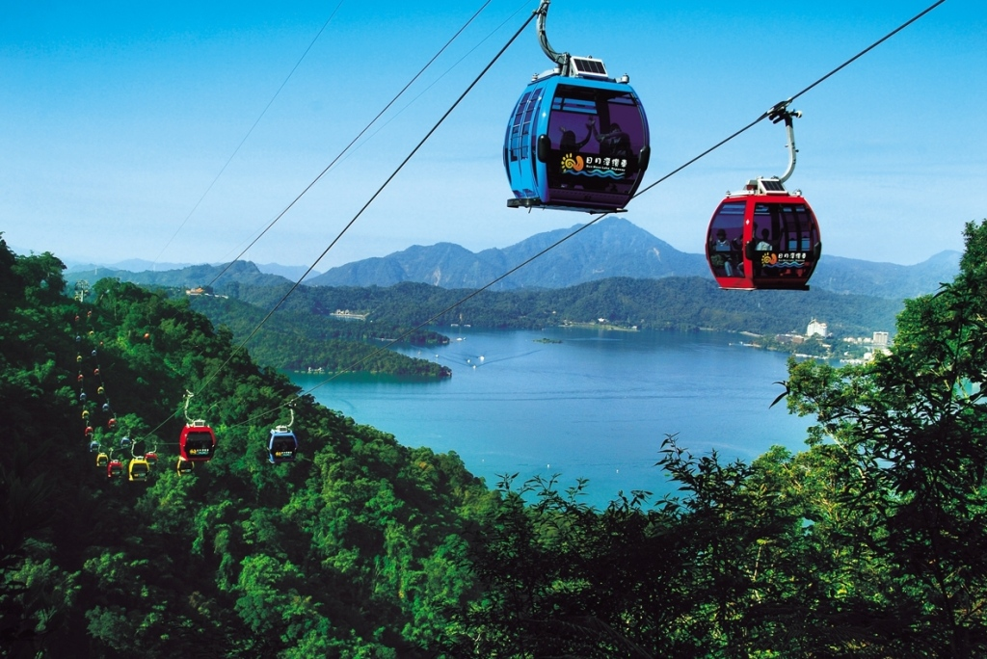

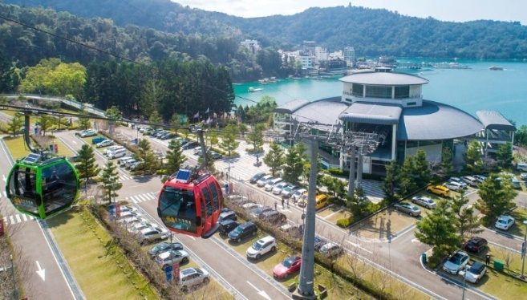
นำท่าน นั่งกระเช้าลอยฟ้าชมวิวทะเลสาบสุริยันจันทรา (Sun Moon Lake Ropeway) ท่านจะได้เพลิดเพลินไปกับความงามทาง ธรรมชาติที่มีชื่อเสียงระดับโลก ขึ้นกระเช้าลอยฟ้าและเมื่อความสูงค่อยๆ สูงขึ้น ภูเขาสีเขียวและทะเลสาบสีฟ้าจะปรากฏตรงหน้าท่าน เช่นเดียวกับทะเลสาบสุริยันจันทราที่ล้อมรอบด้วยต้นไม้ ล้อมรอบด้วยพืชพรรณเขียวชอุ่ม เมฆสีขาวและท้องฟ้าสีคราม ท่านจะได้เพลิดเพลินไปกับวิวทิวทัศน์ที่สุดแสนอลังกาลสุดลูกหูลูกตา
หมายเหตุ: กรณีกระเช้าปิงปิดซ่อมบำรุง หรือปิดเนื่องจากสภาพอากาศ ทางบริษัทฯ จะทำการคืนเงินค่าส่วนต่างกระเช้าผู้ใหญ่ท่านละ 230 เหรียญไต้หวัน
เที่ยง บริการอาหารกลางวัน ณ ภัตตาคาร (3)
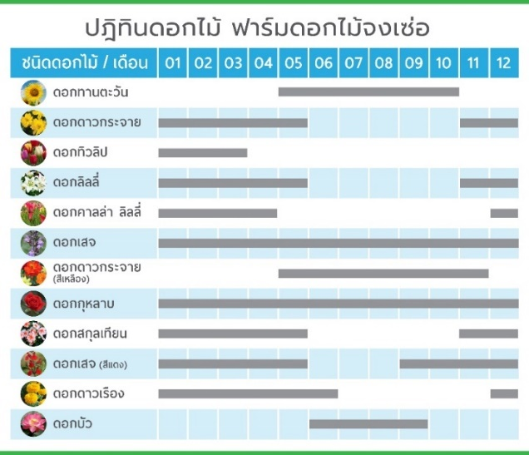
จากนั้นนำท่านเดินทางไปยัง ฟาร์มดอกไม้จงเซ่อ (Zhongshe Flower Market) ฟาร์มดอกไม้ขนาด 37 ไร่ ที่เต็มไปด้วยดอกไม้นานาชนิดมากกว่า 1,000 สายพันธุ์ เช่น ดอกลิลลี่ ดอกลาเวนเดอร์ ดอกเสจ และที่นี่ยังเป็นฟาร์มดอกไม้ ที่เดียวที่ประสบความสำเร็จในการปลูกดอกทิวลิปในประเทศไต้หวัน อิสระให้ท่านเก็บภาพความประทับใจกับดอกไม้นานาชนิดตามอัธยาศัย ในช่วงเดือนเมษายน-ตุลาคม ท่านจะได้ชม ทุ่งดอกลิลลี่, ดอกเสจ, ดอกคอสมอส ดอกทานตะวัน เป็นต้น ที่นี่ไม่ได้เป็นเพียงสวนดอกไม้อย่างเดียวแต่ยังเป็นตลาดดอกไม้อีกด้วย สามารถเลือกซื้อดอกไม้ มีกิจกรรมอื่น ๆ ให้เลือกทำ อีกทั้งยังมีร้าน BBQ สไตล์ไต้หวัน ถือเป็นร้านยอดนิยมสำหรับคนในท้องถิ่น (รวมค่าเข้าฟาร์มดอกไม้จงเซ่อ)
*** หมายเหตุ การบานของดอกไม้แต่ละชนิดขึ้นอยู่กับสภาพอากาศเป็นสำคัญ ***
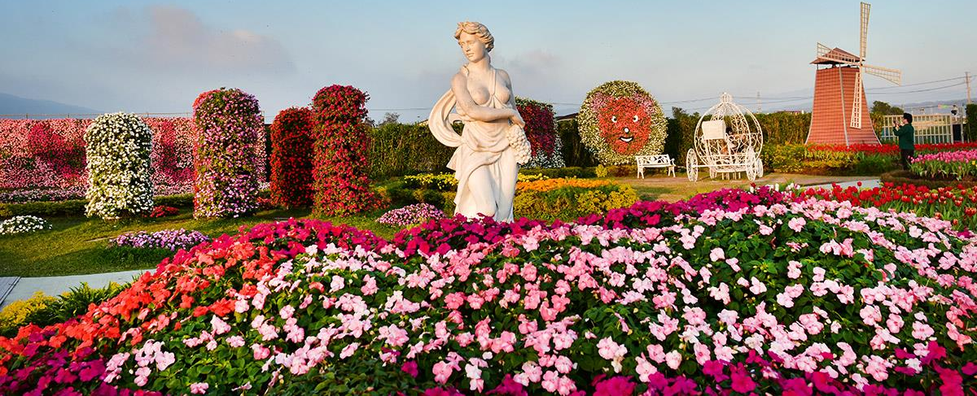

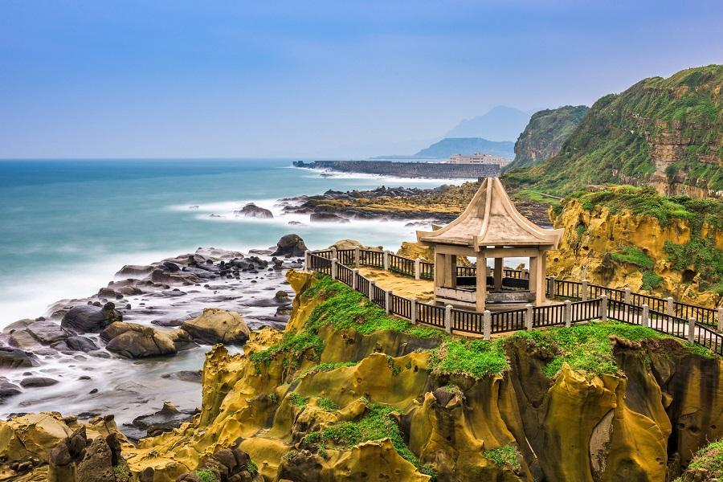

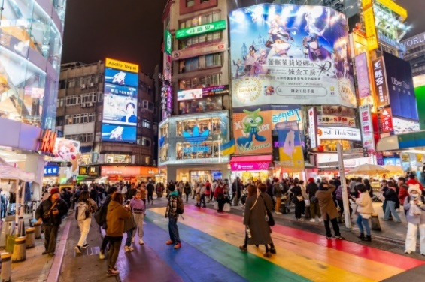
หลังจากนั้นนำท่านแวะซื้อของฝากขึ้นชื่อของไต้หวัน ร้านขนมพายสับปะรด (Pineapple Cake Shop) ชื่อดังของไต้หวัน เป็นขนมยอดนิยม (ขนมพายสับปะรด, ป๊อปคอร์น, เห็ดทอด) นำท่านเดินทางสู่ ซีเหมินติง (Ximending) ตั้งอยู่ในเมืองไทเป ที่แห่งนี้เปรียบเสมือนสยาม
สแควร์ในกรุงเทพฯ เป็นแหล่งรวมแฟชั่นที่ทันสมัยของวัยรุ่นในไต้หวัน ภายในตลาดมีของมากมาย โดยเฉพาะสินค้าแฟชั่น เสื้อผ้า รองเท้า กระเป๋า เครื่องสำอาง หรือของกิ๊ฟช็อปมากมายที่มีให้อัพเดทแฟชั่นเรื่อย ๆ ไม่ว่าจะเป็นของที่มีแบรนด์ หรือไม่มีแบรนด์ อีกทั้งสินค้ามีแบรนด์ของที่นี่ยังถือได้ว่ามีราคาที่ถูกเหมาะสำหรับนักช้อปมากมายให้ ได้มาช้อปปิ้งกันอย่างจุใจ
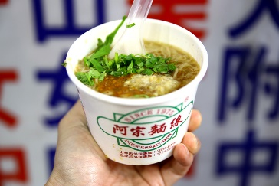
แนะนำของอร่อย บะหมี่อาจง เจ้าดังย่านซีเหมินติง ใครมาเที่ยว
ซีเหมินติงไทเปต้องมาลอง เป็นเส้นหมี่ในซุปข้นเหนียวใส่ไส้หมูอารมณ์คล้าย กระเพาะปลา อร่อยแบบไม่ต้องปรุงเพิ่ม หรือใครอยากปรุงเพิ่มก็มีพริกให้ บะหมี่อาจงมีชื่อเสียงเป็นอย่างมาก

ค่ำ อิสระอาหารค่ำตามอัธยาศัย เพื่อความสะดวกแก่การช้อปปิ้ง
ที่พัก FERRARY HOTEL, TAIPEI ระดับ 3 ดาว หรือเทียบเท่า
Day3 อุทยานเกาะเหอผิง - อุทยานแห่งชาติเหย่หลิว - บูราโนแห่งไต้หวัน – หมู่บ้านโบราณจิ่วเฟิ่น – เมืองผิงซี
ถนนโบราณสือเฟิ่น

เช้า บริการอาหารเช้า ณ ห้องอาหารของโรงแรม (4)
นำท่านเดินทางสู่ อุทยานเกาะเหอผิง (Heping Island Park) เกาะเหอผิง ตั้งอยู่ทางตอนเหนือของไต้หวัน มีสะพานเหอผิงเชื่อมต่อระหว่างเกาะเหอผิงและเมืองจีหลง มีปราสาทซานซัลวาดอร์ ตั้งอยู่ทางตะวันตกเฉียงใต้ สร้างขึ้นโดยกองทัพสเปน เตรียมพร้อมสำหรับการทำธุรกิจกับจีนและญี่ปุ่น เป็นปราสาทแห่งแรกและแห่งเดียวในเมืองจีหลง ที่สวยงามและได้รับความนิยมจากนักท่องเที่ยว
นอกจากเกาะเหอผิงจะเหมาะสำหรับการดำน้ำแล้ว ที่นี่ยังมีหินและชายหาดรูปร่างต่าง ๆ มากมายที่เกิดขึ้นจากการกัดเซาะของลมและน้ำทะเล

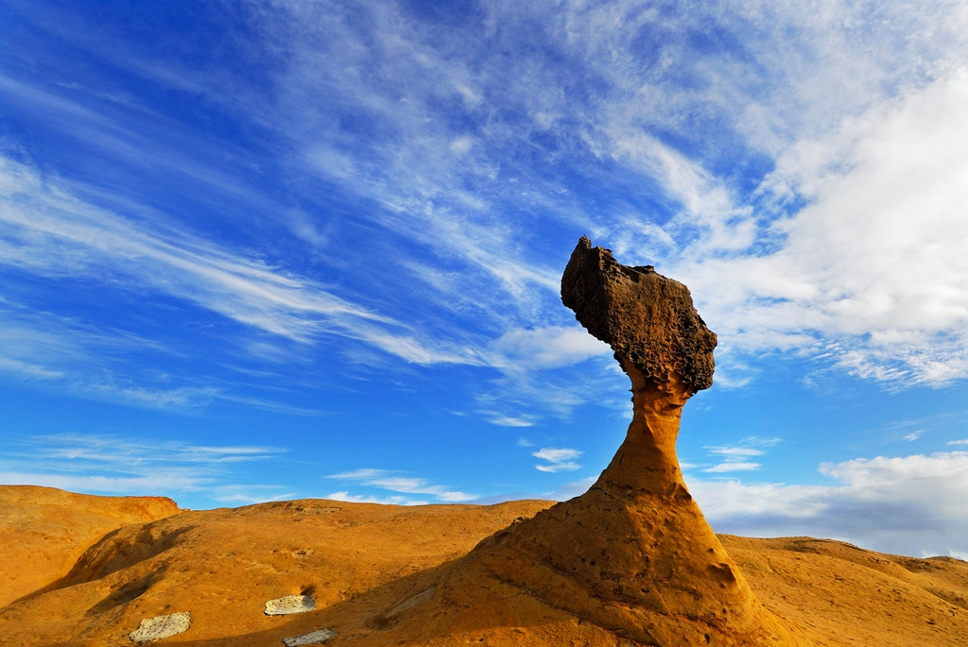

จากนั้นนำท่านเดินทางสู่ อุทยานแห่งชาติเหย่หลิว (Yehliu Geopark)
อุทยานแห่งนี้ตั้งอยู่ทางส่วนเหนือสุดของเกาะไต้หวัน มีลักษณะพื้นที่ เป็นแหลมยื่นไปในทะเล การเซาะกร่อนของน้ำทะเลและลม ทะเล ทำให้เกิดโขดหินงอกเป็นรูปร่าง ลักษณะต่าง ๆ น่าตื่นตาทีเดียว อาทิ หินรองเท้านางฟ้า, หินทะเลเทียน, หินช้าง, หินไอศกรีม, หินเศียรเจ้าหญิง, หินหัวมังกรและอื่น ๆ และเนื่องจากมีพื้นที่ใกล้กับชายฝั่งทะเลดังนั้นจึงทำให้พื้นที่นี้มีหินรูปทรงแปลกตาอีกมากมาย และที่เป็นไฮไลท์และมีนักท่องเที่ยวเข้าคิวรอถ่ายรูปด้วยมากที่สุดคือ หินเศียรราชินี ซึ่งมีชื่อเสียงโด่งดังไปทั่วโลก ให้ท่านได้ดื่มด่ำบรรยากาศธรรมชาติสร้างและหินรูปร่างแปลกตา รวมถึงจุดชมวิวแบบ 360 องศา

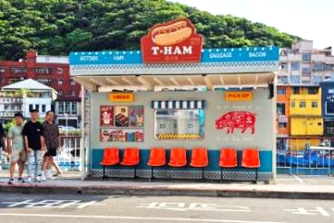
เที่ยง บริการอาหารกลางวัน ณ ภัตตาคาร (5)

นำท่านเดินทางไปชม บูราโนแห่งไต้หวัน อีกหนึ่งสถานที่ท่องเที่ยวยอดฮิตของเมืองจีหลง
หรืออีกหนึ่งชื่อเรียก ท่าเรือเจิ้งปิน (Zhengbin Fishing Harbor) สร้างขึ้นตั้งแต่ปี 1934 โดย
คนญี่ปุ่น สมัยที่ญี่ปุ่นยึดครองไต้หวัน เป็นท่าเรือที่ใหญ่ที่สุดในไต้หวัน ทำให้ในยุคแรกๆ ท่าเรือจีหลงเจริญรุ่งเรืองเป็นอย่างมาก อิสระทุกท่านเที่ยวชม และเก็บภาพตามอัธยาศัย

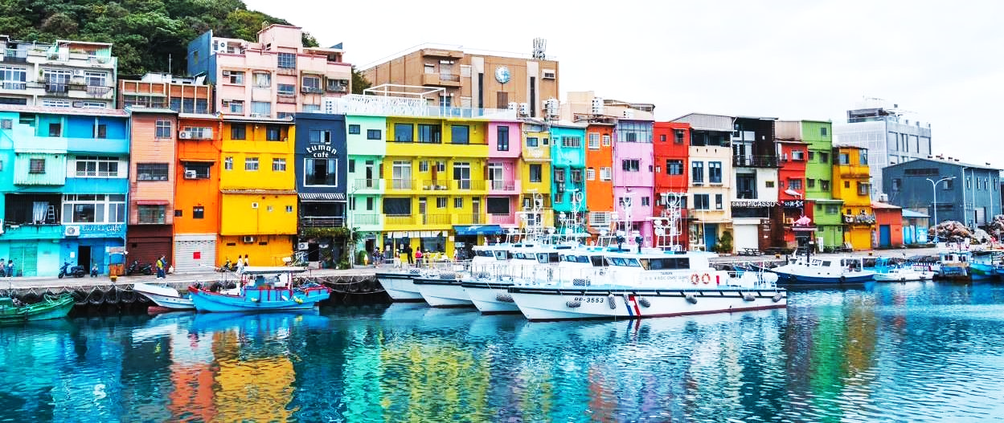

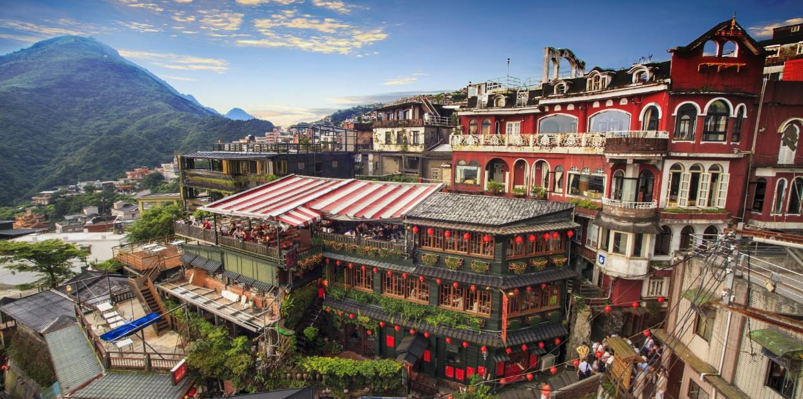

เดินทางสู่ หมู่บ้านโบราณจิ่วเฟิ่น (Jiufen Old Street) ที่ตั้งอยู่บริเวณไหล่เขาในเมือง จีหลง จิ่วเฟิ่น ปัจจุบันเป็นสถานที่ท่องเที่ยวที่เป็นถนนคนเดินเก่าแก่ที่มีชื่อเสียงในไต้หวัน เพลิดเพลินบรรยากาศแบบดั้งเดิมของร้านค้า ร้านอาหารของชาวไต้หวันในอดีต ชื่นชมวิวทิวทัศน์ รวมทั้งเลือกชิมและซื้อชาจากร้านค้า มากมาย ทั้งนี้หมู่บ้านโบราณจิ่วเฟิ่นยังเป็นที่ ตามรอยของสาวกการ์ตูน เรื่อง SPIRITED AWAY การ์ตูนอนิเมชั่นชื่อดังของญี่ปุ่น ที่ได้นำฉากตึกโคมไฟที่ประดับภายในหมู่บ้านโบราณจิ่วเฟิ่นดำเนินเรื่องอีกด้วย
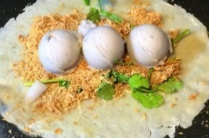
แนะนำของอร่อย ไอศครีมถั่วตัด ไอศครีมรสกะทิที่เข้มข้นถึงใจ โรยด้วยถั่วตัดที่ทำขึ้นสด ๆ เมื่อทานคู่กันกับไอศครีมเข้ากันได้ดีแบบลงตัวสุด ๆ เป็นอีกหนึ่งขนมที่มาเยือนไต้หวันต้องลิ้มลอง

นำท่านเดินทางสู่ เมืองผิงซี (Pingxi) หรือที่รู้กันในชื่อเส้นทางรถไฟผิงซี โดยเมืองนี้มีชื่อเสียงโด่งดังมาจากภาพยนตร์รักโรแมนติกเรื่อง
YOU ARE THE APPLE OF MY EYE เนื่องจากสถานที่แห่งนี้เป็นหนึ่งในฉากที่ปรากฏในภาพยนตร์เรื่องนี้ จึงทำให้ที่นี่ได้ชื่อว่าเป็นหนึ่งในเส้นทางรถไฟสาย โรแมนติกของไต้หวันเลยทีเดียว วันที่ 15 ของเดือน 1 จากนั้นนำทุกท่านขอพรอธิษฐานและปล่อยโคมขงหมิง (รวมค่าบริการแล้ว
1 โคม/4 ท่าน) ยังสามารถเดินชม หรือเพลิดเพลินไปกับร้านอาหารท้องถิ่น หรือขนมชื่อดังไอศครีมถั่วตัด และร้านขายของที่ระลึกมากมาย
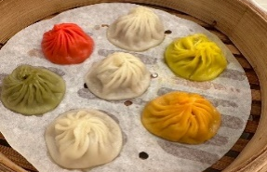
ค่ำ บริการอาหารกลางวัน ณ ภัตตาคาร เมนูพิเศษ!! เสี่ยวหลงเปา (6)
ที่พัก FERRARY HOTEL, TAIPEI ระดับ 3 ดาว หรือเทียบเท่า

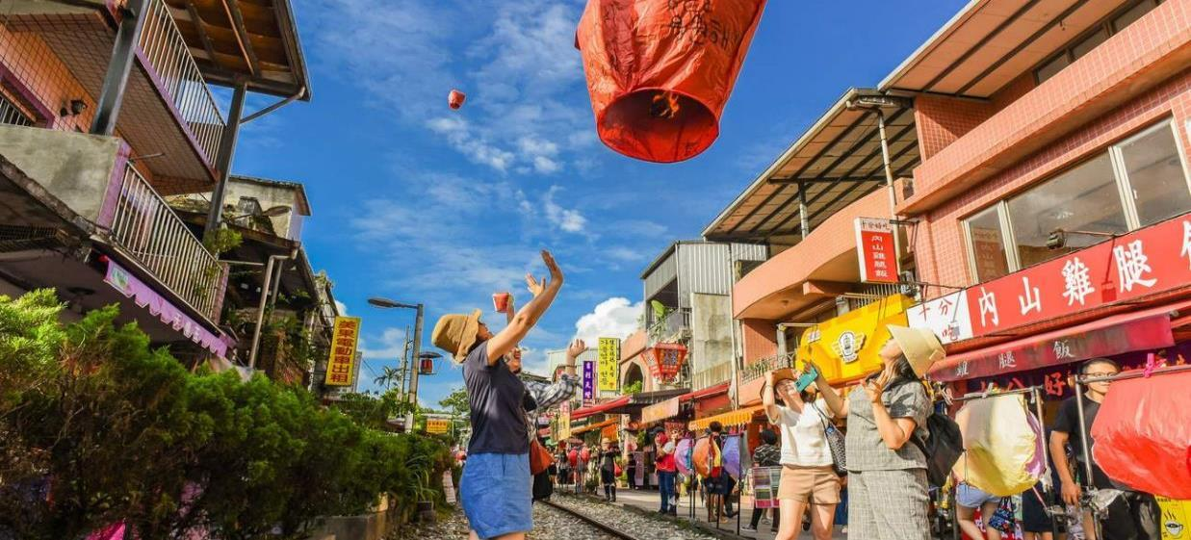

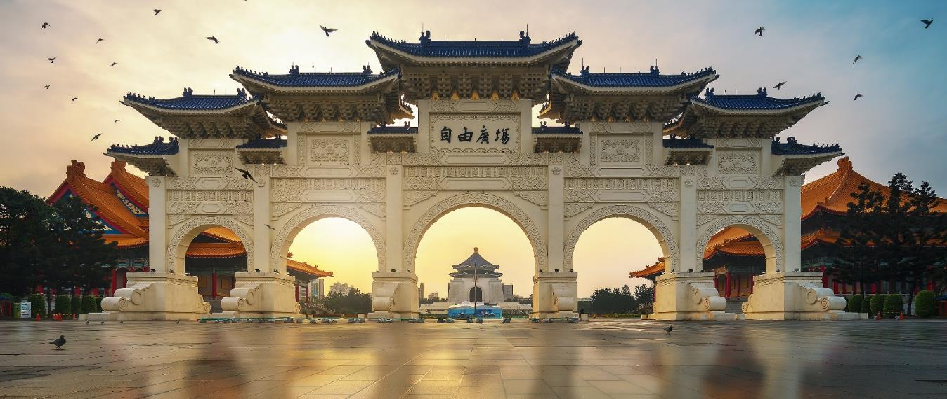

Day4 ร้านเครื่องสำอาง - อนุสรณ์สถานเจียงไคเชก - วัดหลงซาน - ตึกไทเป 101 – ห้างเอาท์เล็ทมิตซุย –
สนามบินเถาหยวน - สนามบินสุวรรณภูมิ

เช้า บริการอาหารเช้า ณ ห้องอาหารของโรงแรม (7)
นำท่านแวะ ร้านเครื่องสำอาง มีเครื่องสำอางรวมถึงพวกยา น้ำมัน ยานวดขึ้นชื่อของไต้หวันให้ทุกท่านได้เลือกช้อปได้อย่างเต็มที่
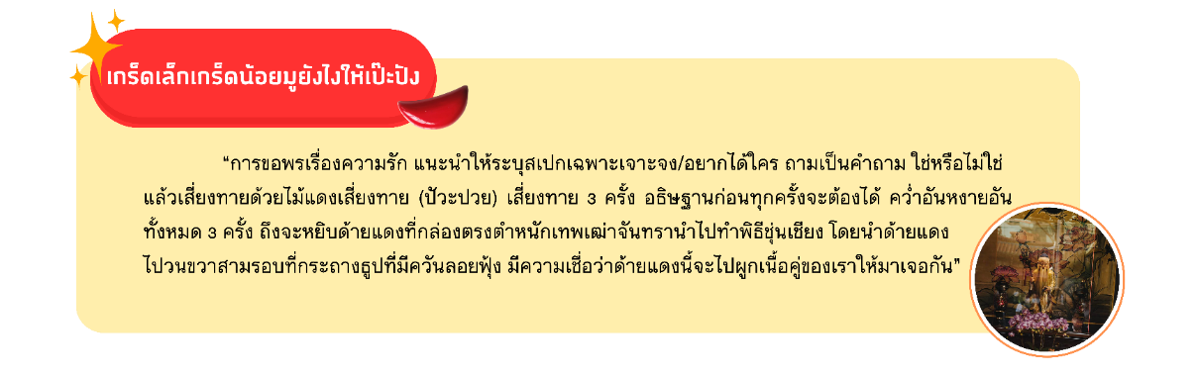
นำท่านถ่ายภาพ ภายนอก อนุสรณ์สถานเจียงไคเชก (Chiang Kai Shek Memorial Hall) เป็นหนึ่งสัญลักษณ์ของประเทศไต้หวัน และสถานที่ท่องเที่ยวหลักที่ต้องมาของ
เมืองไทเป สร้างขึ้นตั้งแต่ปี 1976 เพื่อเป็นการรำลึกและเทิดทูนอดีตประธานาธิบดีเจียง ไคเชก เป็นอาคารสีขาวทั้ง 4 ด้านมีหลังคาทรง 8 เหลี่ยมสีน้ำเงินแบบสถาปัตยกรรมแบบจีน
ตั้งเด่นเป็นสง่าอยู่ตรงกลางของจัตุรัสเสรีภาพ (Freedom Square) นำท่านนมัสการ วัดหลงซาน (Longshan Temple) เป็นวัดที่เก่าแก่และมีชื่อเสียงของคนไต้หวัน วัดแห่งนี้มีอายุราวๆ เกือบ 300 ปี ด้านหน้าตกแต่งด้วยเสามังกรทั้งซ้ายและขวา เปรียบเสมือนกำลังปกป้องห้องโถงกลาง ในปี ค.ศ. 1740 เกิดความเสียหายครั้งใหญ่ทางวัดจึงได้รับการบูรณะหลายครั้ง ทั้งบานประตู คาน หลังคา และเสามังกรแกะสลักตระหง่านสวยงาม เป็นประติมากรรมที่มีความละเอียดอ่อนเป็นงานไม้ที่สวยงาม มีหนังสือจีนโบราณประดับตรงทางเข้าให้ความสัมผัสของวรรณกรรมนอกเหนือจากคุณค่าทางศาสนายังส่งเสริมการท่องเที่ยวอีกด้วย ปัจจุบันเป็นที่นิยมมาขอพรเรื่องการงาน การเรียน ที่สำคัญเรื่องความรัก เชื่อกันว่าใครที่ไม่ประสบความสำเร็จเรื่องความรัก ให้ขอพรกับเทพเฒ่าจันทราที่วัดแห่งนี้ แล้วความรักจะกลับมาดีขึ้น

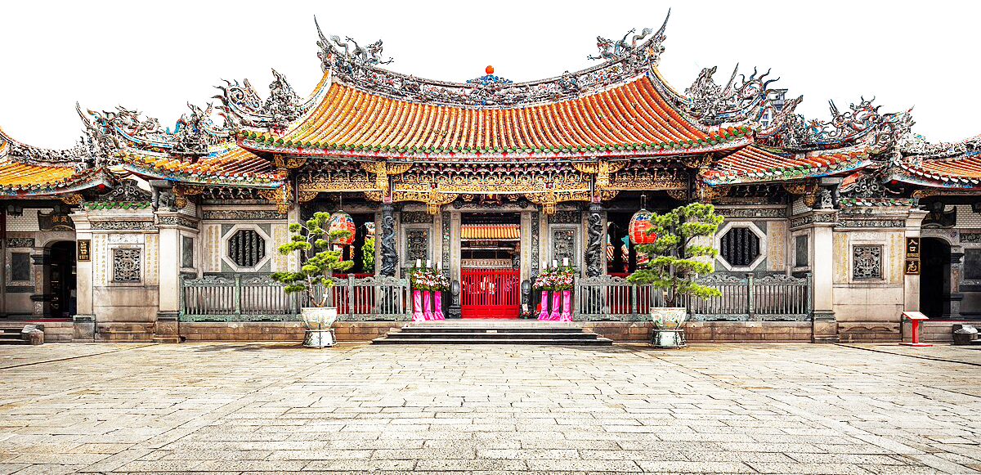

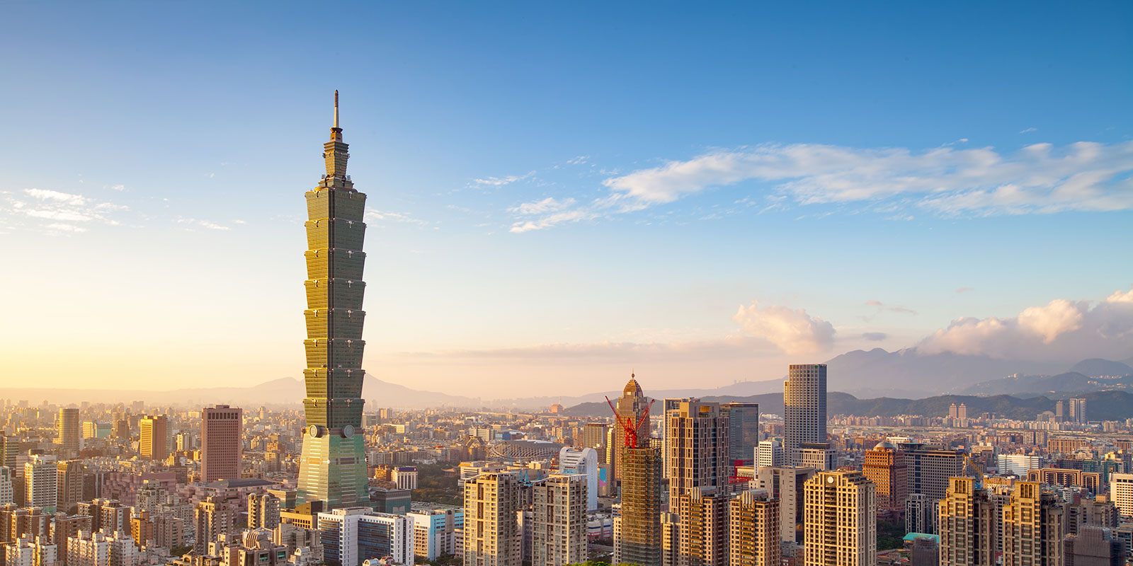

นำท่านถ่ายรูปคู่ ตึกไทเป 101 (Taipei 101) (ไม่รวมค่าขึ้นตึกชั้น 89 ราคาประมาณ 800 NTD) ให้ท่านได้ถ่ายรูปคู่กับแลนด์มาร์คของไต้หวัน
ตึกที่มีความสูงเป็นอันดับ 5 ของโลกในปัจจุบัน (อันดับในปี 2016) ซึ่งมีความสูงถึง 508 เมตร ซึ่งด้านล่างเป็นห้างสรรพสินค้า ที่รวบรวมร้านค้าแบรนด์ดังระดับโลกไว้มากมาย อาทิ BURBERRY, CAL VIN KLEIN, CHANEL, COACH, HUGO BOSS, LOUIS VUITTON, LONGCHAMP

เที่ยง อิสระอาหารเที่ยงตามอัธยาศัย เพื่อความสะดวกแก่การช้อปปิ้ง (สำหรับ BUS1)
สำหรับ BUS 2 บริการอาหารเที่ยง ณ ภัตตาคาร พิเศษ!! เมนู บุฟเฟ่ต์หม่าล่า ชาบูไต้หวัน

จากนั้นนำท่านเดินทางสู่ ห้างเอาท์เล็ทมิตซุย (Mitsui Outlet) เป็นห้างที่เปิดตัวภายใต้การดำเนินการของบริษัท Japanese Mitsui Group ซึ่งเป็นเจ้าของห้างเอาท์เล็ทชื่อดังจากประเทศญี่ปุ่น ที่นี่คือห้างเอาท์เล็ทแบบเต็มรูปแบบ 5 ชั้น ภายในห้างมีการแบ่งพื้นที่ไว้เป็น 2 ส่วน IN MALL และ OUT MALL พื้นที่ให้บริการจากแบรนด์ชั้นนำทั่วโลก อาทิ Versace, ARMANI, Calvin Klein Jeans, VANS, Fitflop, LACOSTE, Onitsuka Tiger และอื่น ๆ อีกมากมาย สามารถยื่นขอทำ Tax Refund เมื่อช้อปปิ้งมากกว่า 2,000 ดอลลาร์ไต้หวัน พร้อมยื่น Passport ได้ที่แผนก Information ที่ชั้น 1 ได้อีกด้วย (สำหรับ BUS1)
*** หมายเหตุ สำหรับ BUS2 ทางบริษัท มีความจำเป็นต้องตัด ห้างเอาท์เล็ทมิตซุย ออกจากโปรแกรม เนื่องจากว่า ไฟล์ทเดินทางกลับเร็วกว่า
BUS 1 ทำให้มีเวลาค่อนข้างจำกัดในการท่องเที่ยว จึงจำเป็นต้องตัดสถานที่ท่องเที่ยวออก ***

สมควรแก่เวลานำท่านเดินทางสู่ สนามบินเถาหยวน
เดินทางถึง สนามบินเถาหยวน สาธารณรัฐจีน (ไต้หวัน)

20.45 น. หรือ 22.30 น. นำท่านออกเดินทางสู่ สนามบินสุวรรณภูมิ ประเทศไทย โดยสายการบิน EVA AIR (BR) เที่ยวบินที่ BR205 หรือ BR061
(มีบริการอาหารและเครื่องดื่มบนเครื่อง) ใช้เวลาเดินทางประมาณ 3 ชั่วโมง 55 นาที
23.30 น. หรือ 01.10 น. เดินทางถึง สนามบินสุวรรณภูมิ ประเทศไทย โดยสวัสดิภาพ พร้อมความประทับใจจากทีมงานเลทส์โกกรุ๊ป

***************************************

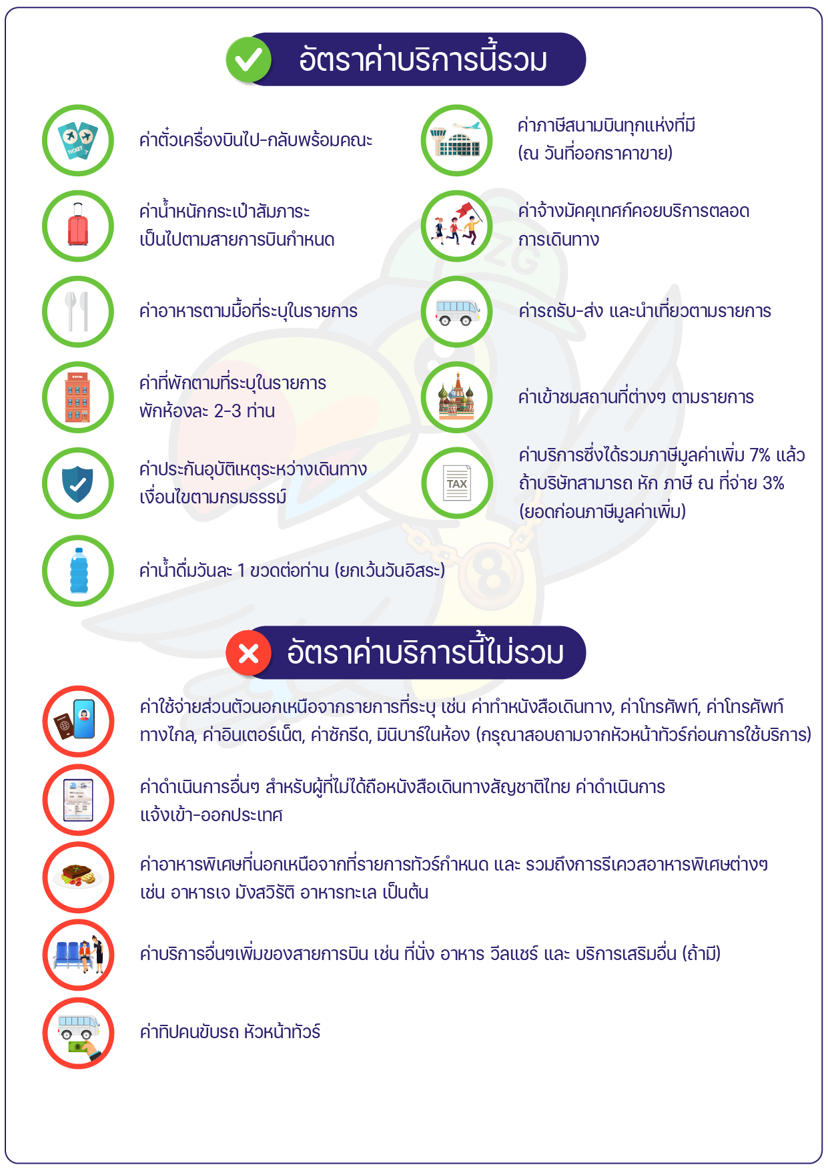
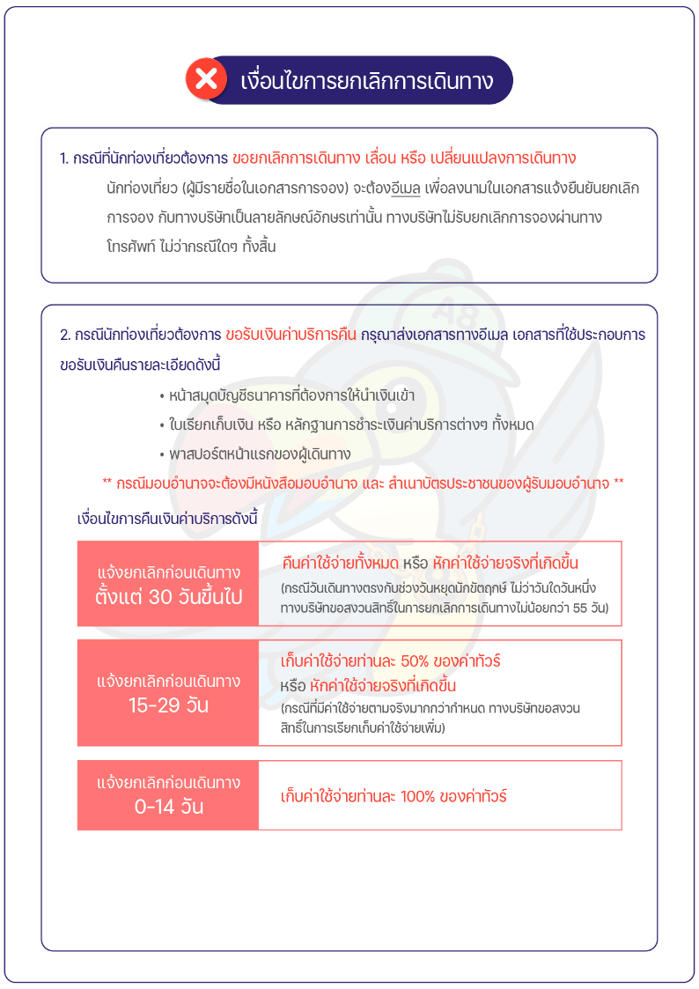
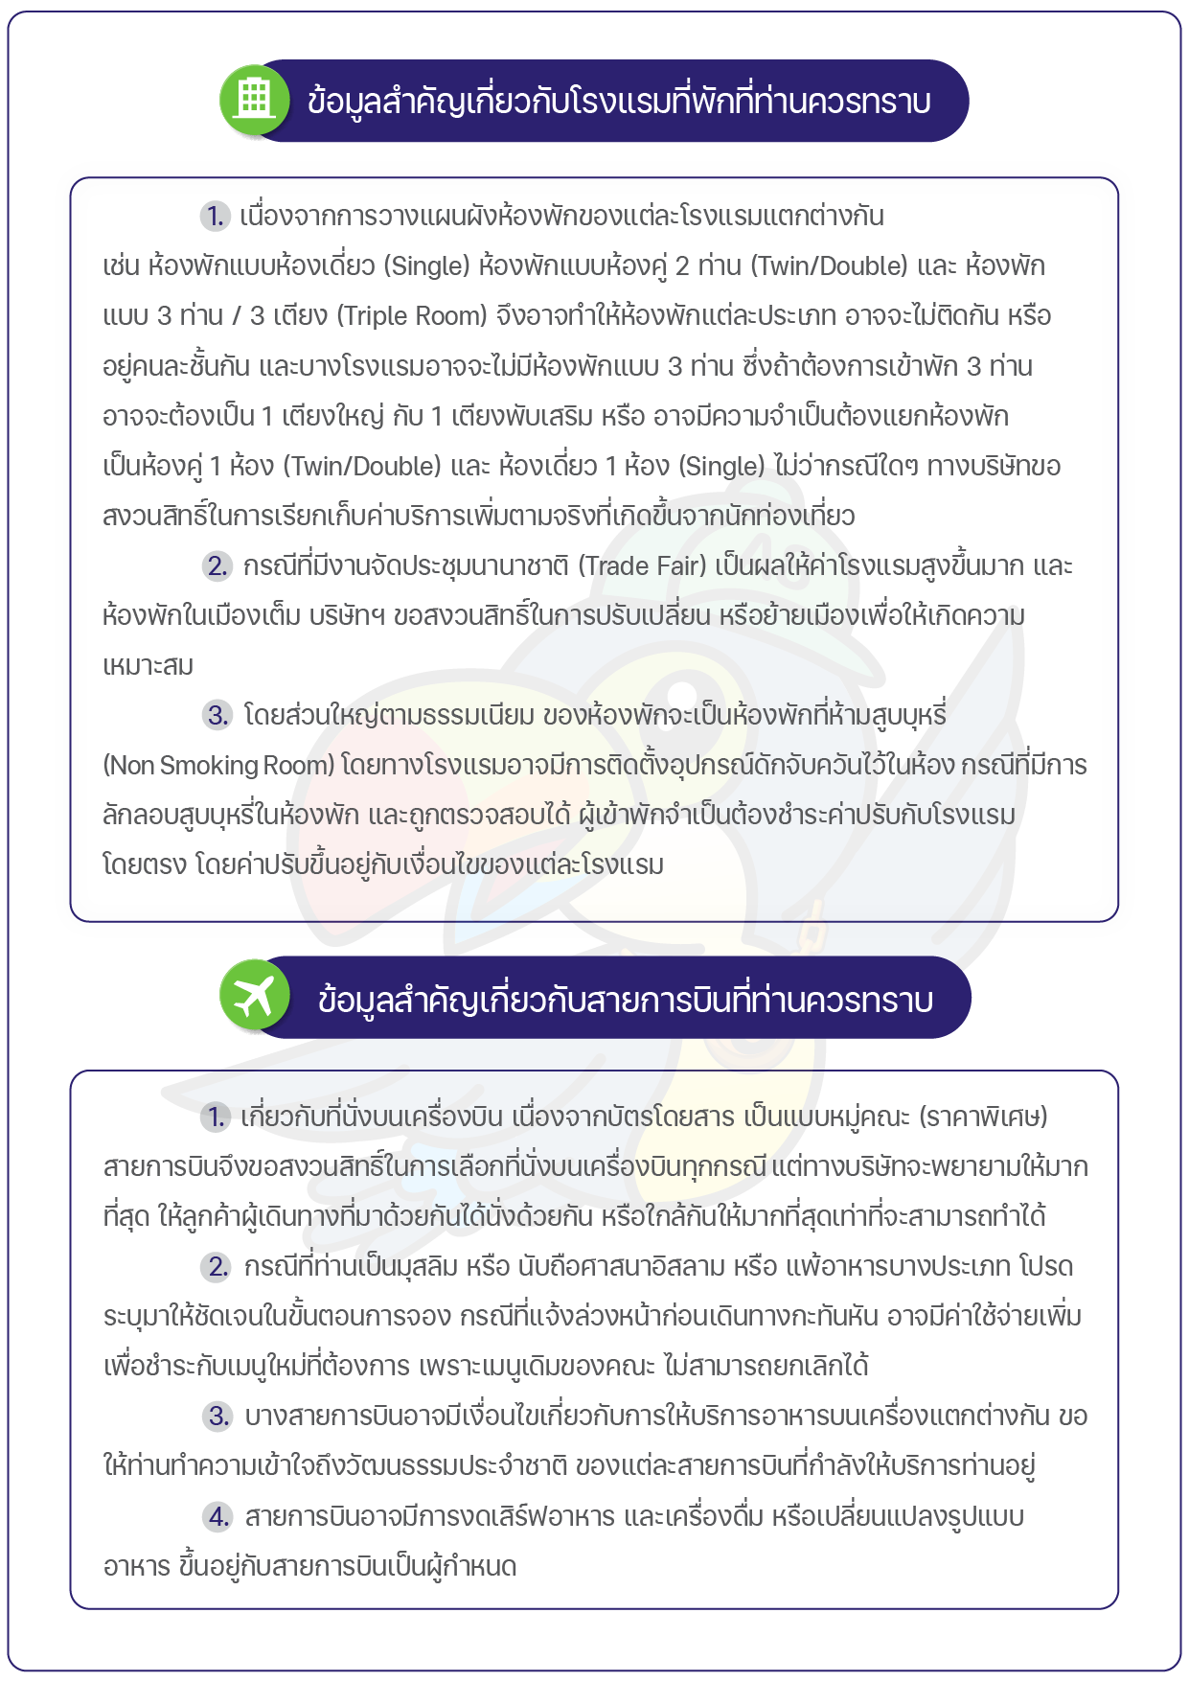
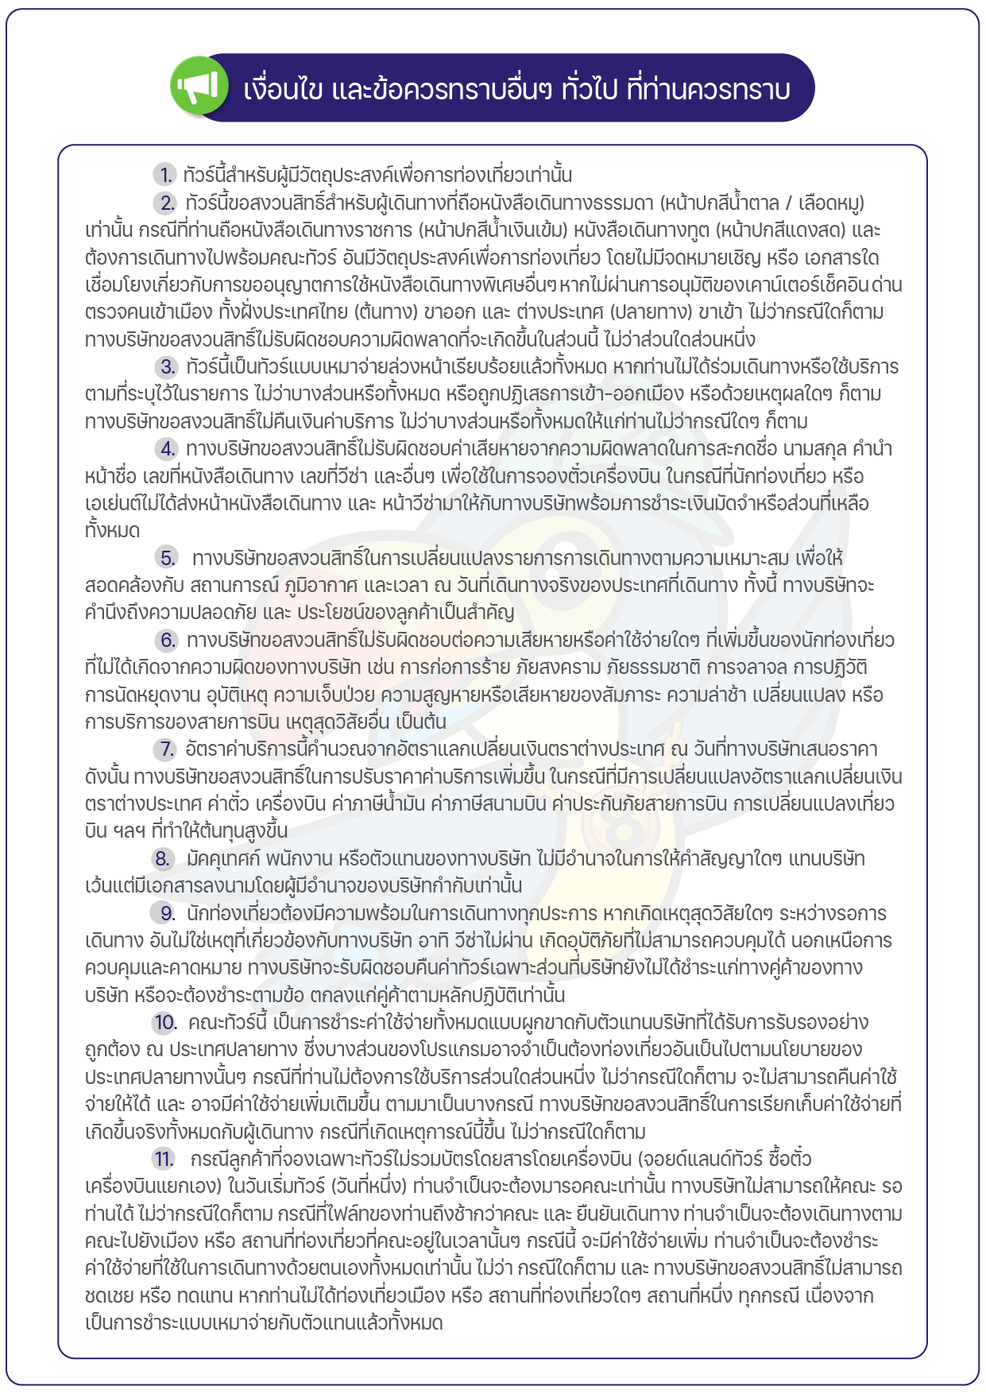

**เมื่อท่านชำระเงินค่าทัวร์ให้กับทางบริษัทฯ แล้วทางบริษัทฯ จะถือว่าท่านได้ยอมรับเงื่อนไขข้อตกลงทั้งหมดนี้แล้ว**
** ขอขอบพระคุณทุกท่าน ที่มอบความไว้วางใจ ให้เราบริการ **
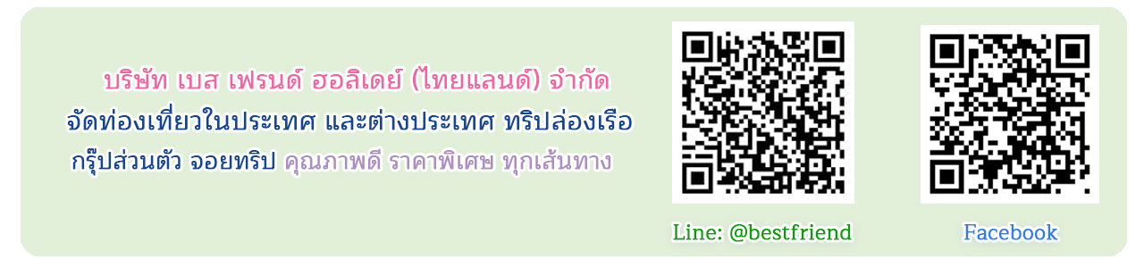
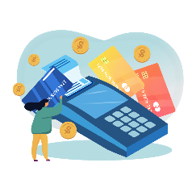
โปรอื่นๆ คลิก : ทัวร์ต่างประเทศ
โปรอื่นๆ คลิก : ทัวร์ในประเทศ
โปรอื่นๆ คลิก : โปรไฟไหม้
โปรอื่นๆ คลิก : ล่องเรือเจ้าพระยา 599
โปรอื่นๆ คลิก : จัดกรุ๊ปในประเทศ
โปรอื่นๆ คลิก : จัดกรุ๊ปต่างประเทศ
โปรอื่นๆ คลิก : ล่องเรืออยุธยา+ชมช้าง
โปรอื่นๆ คลิก : ทัวร์กระบี่ / ทัวร์ภูเก็ต
โปรอื่นๆ : ล่องเรือยอร์ช ตกหมึก พัทยา
ภาพประทับใจ : ตัวอย่างการเดินทาง
โปรอื่นๆ คลิก : ดำน้ำแสมสาร 650
บริการอื่นๆ ของเรา **รับรูดผ่อนบัตร ออนไลน์

